Nama : Candra Abdullah Khusni

Nim : A11.2019.12278

UTS PPL

1. Gojek

2. Pengembangan Metode Pemayaran pada goFood, Rekomendasi makanan setiap hari untuk setiap sebelum pemesan goFood, Potongan harga makanan pada goFood

Project Charter

1. Nama Proyek

Pengembangan metode pembayaran, rekomendasi , dan potongan harga pada goFood

1. Nama Tim

Srikandi Team

1. Tanggal Mulai Proyek

27 April 2022

1. Tanggal Berakhir Proyek

10 Agustus 2022

1. Deskripsi Proyek

Gojek merupakan salah satu Unicorn di Indonesia yang merupakan salah satu aplikasi paling populer. Salah satu fitur adalah goFood, dimana dilamnya terdapat penjual makanan yang beraneka macam pilihanya. Maka dari itu kembangkanlah sistem pembayaran , rekomendasi makanan, dan potongan harga agar pembeli lebih dimudahkan untuk proses transaksi dan memilih makanan yang akan di pesan.

1. Stakeholder

Product Owner : Nur Anggara Budhi

Project Sponsor : Vincencia Shinta

Project Leader : Wahyu Akmal

Bussines & System Analyst : Rizal Holqy

Database Designer : Andika Dwi Santoso

UI Designer : Candra Abdullah Khusni

Front-End Programer : Habib Akbar Wibowo

Back-End Programmer : Fadhel Aqiel

Project Scope Statement

1. Ruang Lingkup

Sitem transaksi akan dipermudah , dan pengguna dapat melihat daftar rekomendasi makanan setiap harinya berdasarkan rating harian lapak penjual , dan terdapat potongan sesuai promo dan ketentuan yang berlaku. Aplikasi ini dapat diakses melalui smartphone.Aplikasi ini terintegrasi juga dengan Api goFood Indonesia.

1. Deskripsi Fungsionalitas

* Login
* Mengakses home page gojek
* Pilih fitur goFood
* Pilih makanan
* Pilih jumlah makanan
* Masukan alamat pengiriman
* Terapkan promo sebagai potongan haraga
* Bayar dengan cash atau melalui gopay

Work Breakdown Stucture

|  |  |
| --- | --- |
| Task | Estimated Duration |
| Select Topic | 3 weeks |
| Locate literature | 7 weeks |
| Draft Outline | 2 weeks |
| Write Draft | 4 weeks |
| Revise Draft | 4 weeks |
| Produce Final Copy | 6 weeks |

Grant Chart

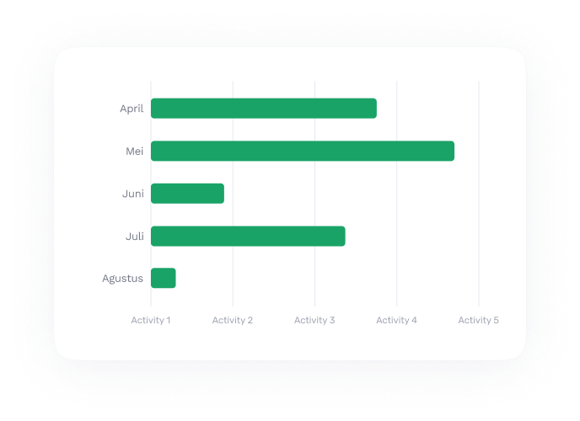

Estimasi Biaya Sesui Kebutuhan

Front-End : Rp. 10.000.000 /bulan

Back-End : Rp. 10.000.000/bulan

UI designer : Rp.9.000.000/bulan

Analysist : Rp.9.000.000/bulan

Database Designer : 10.000.000/bulan

Total : Rp.48.000.000/bulan X 4

: Rp. 192.000.000

Potensi Resiko

Stakholder

Product Owner : Nur Anggara Budhi

Project Sponsor : Vincencia Shinta

Project Leader : Wahyu Akmal

Bussines & System Analyst : Rizal Holqy

Database Designer : Andika Dwi Santoso

UI Designer : Candra Abdullah Khusni

Front-End Programer : Habib Akbar Wibowo

Back-End Programmer : Fadhel Aqiel

Software development life cycle yang digunakan

Model V

